COMUNICATO STAMPA
2015 Carta Canta Nel Tempo
DAL 28 Marzo AL 18 Aprile 2015
Inaugurazione Sabato 28 Marzo 2015 ORE 18:00
Galleria Lombardi - Via di Monte Giordano 40 00186 Roma
Tel.333\2307817-338\9430546 email:galleria_lombardi@libero.it
Orario: martedì-sabato 11:00-19:00 venerdi 11:00-23:00
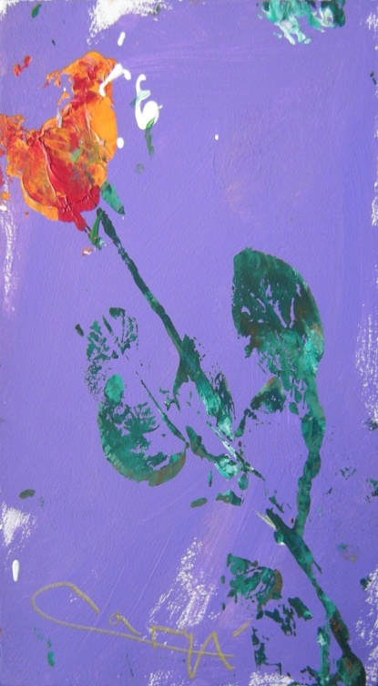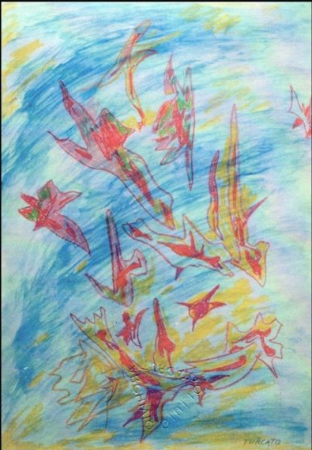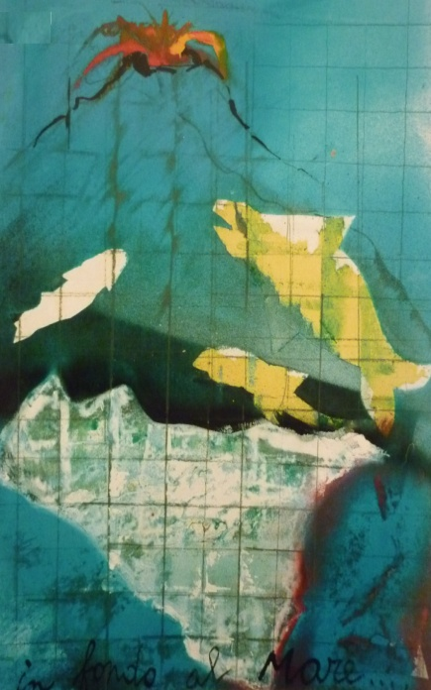
2015 Carta Canta Nel Tempo è il titolo dell esposizione curata e voluta dalla Galleria Lombardi,per sottolineare come le opere su carta abbiano una loro autonomia espressiva.Un percorso di circa 20 opere,nel privato sentire,dei maestri del 900,passando per i maestri contemporanei,fino alle nuove generazioni. Attraverso disegni,acquarelli,tempere,pastelli e acrilici. Protagonista assoluta la carta,le sue evoluzioni la sua magia. In mostra opere di:
Massimo Barzagli-Ennio Calabria-Giulio Catelli-Angelo Colagrossi-Fortunato Depero-Mimmo Germanà-Piero Guccione-Virgilio Guidi-Giosetta Fioroni-Giovanni Frangi-Giancarlo Limoni-Piero Mascetti-Mario Nalli-Gastone Novelli-Claudio Palmieri-Pino Pascali-Fausto Pirandello-Piero PizziCannella-Concetto Pozzati-Ignazio Schifano-Vincenzo Scolamiero-Marco Stefanucci-Croce Taravella-Giulio Turcato-

